**Шило Габриэль (Szyło Gabriel)**

Апрель 1798 г – свидетель венчания Яна Хромовича с деревни Васильковка с Анной Дударёнок с деревни Замосточье (НИАБ 136-13-920, лист 5об,№8/1798-б (ориг)).

**НИАБ 136-13-920:** Лист 5об. **Метрическая запись №8/1798-б (ориг).**

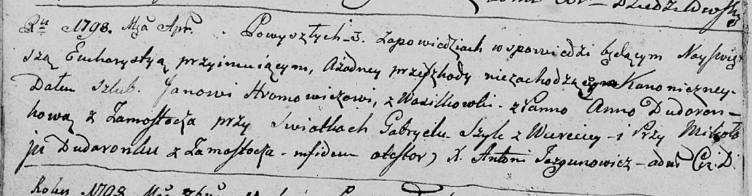

Дедиловичская Покровская церковь. Апреля 1798 года. Метрическая запись о венчании.

Hromowicz Jan – жених, деревня Васильковка.

Dudaronkowa Anna – невеста, деревня Замосточье.

Szyło Gabriel – свидетель, деревня Веретей.

Dudaronek Mikołay – свидетель, деревня Замосточье.

Jazgunowicz Antoni – ксёндз.